UPS配置及调试

1. 配置IP：笔记本与UPS机头配置同网段IP，一般情况UPS机头为192.168.0.X网段，配置笔记本后登陆机头设置，并修改机头IP。

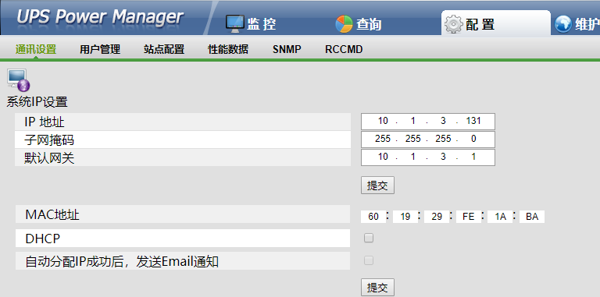

1. 修改用户密码：

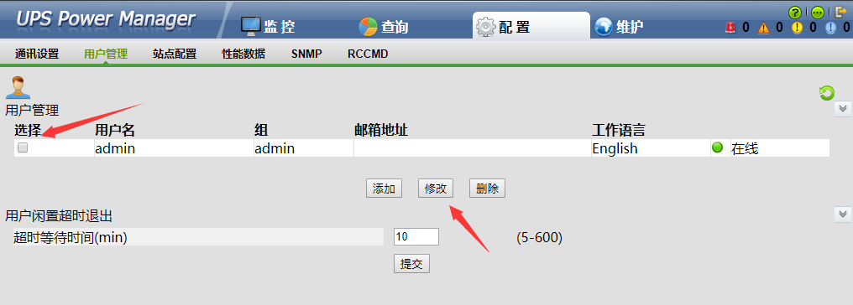

勾选需要修改账号，点击修改。

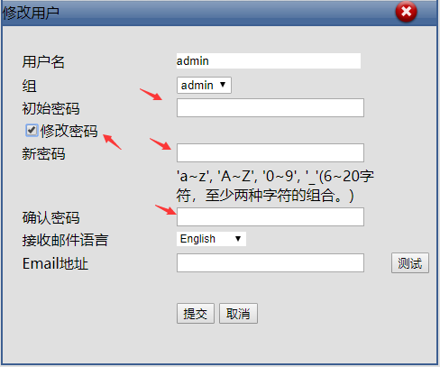

点击修改密码，填写初始密码、新密码及确认密码后提交即可。

1. SNMP设置，见下图

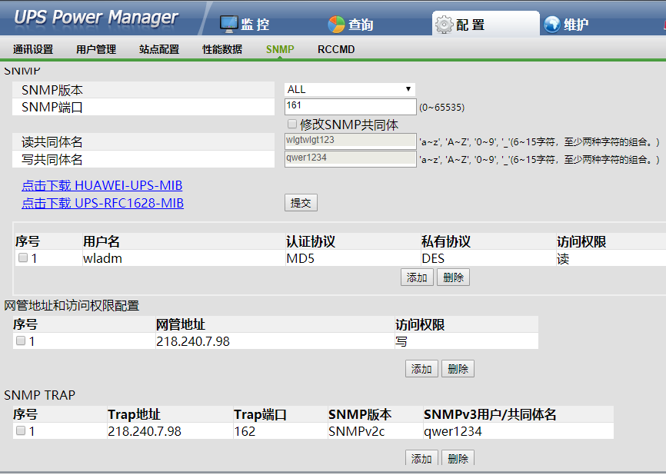

1. 监控管理添加。

点击按钮添加新UPS。

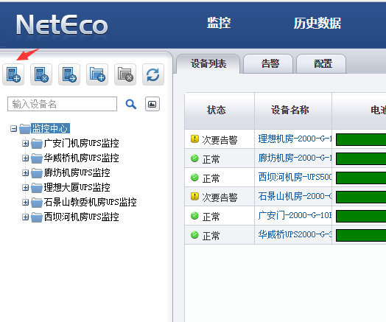

IP信息填写新UPS内容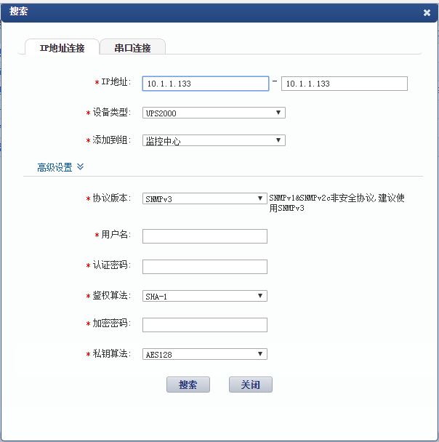

添加成功

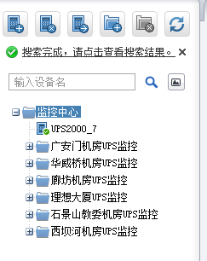

为UPS添加管理文件夹

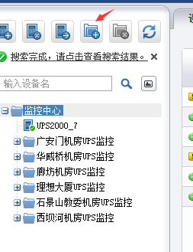

将新建UPS监控移动至指定文件夹

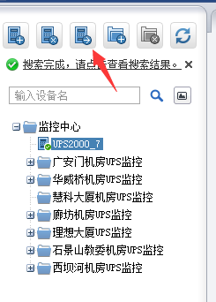

移动后

